实 验 报 告 单

项目编号：12B1223A
项目名称：上海王久存—300个样本14个CpG位点的甲基化定量
实验设计及操作说明
我们利用SNaPshot SNP分型技术对300个样本进行14个CpG位点进行甲基化定量分析，设计了8对PCR引物用于扩增包含14个位点的8个68-424bp片段，也设计了14个紧邻CpG位点的延伸引物用于单碱基延伸（具体信息见WORD文件序列及引物信息）。引物用在线Primer3 软件设计（http://bioinfo.ut.ee/primer3-0.4.0/）。PCR产物经虾碱酶（SAP）(from Promega) 和外切酶I（EXO I）(from Epicentre)纯化后用ABI公司的SNaPshot Multiplex kit进行延伸反应。延伸产物用虾碱酶（SAP）(from Promega)纯化后在ABI3730xl上样。SNP分型用GeneMapper4.1（Appliedbiosystems）来分析。
标准曲线制作：通过对每个位点设计两条人工模板（其中一条为完全甲基化C，另一条为未甲基化T），按照不同甲基化比例人为混合两条模板得到标准样本，进行延伸反应及后续实验，得到分型结果，然后按照标准样本的结果绘制标准曲线。

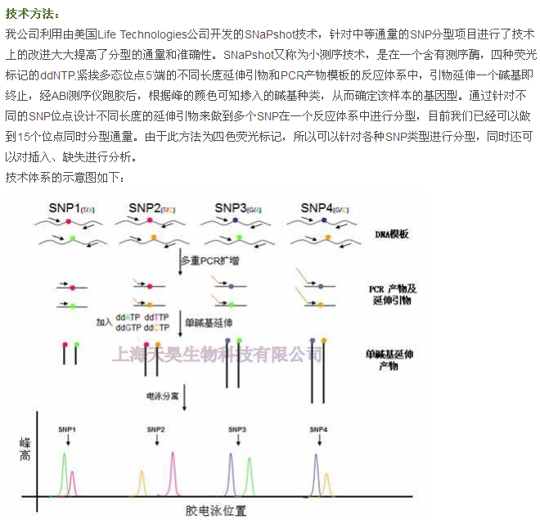
材料和方法

主要器材
器材名称 | 器材供应商
QT-1漩涡混合器 | 上海琪特分析仪器有限公司
Mini-4lc 微型离心机 | 珠海黑马医学仪器有限公司
TD5A-WS台式低速离心机 | 长沙湘仪离心机仪器有限公司
DK-8D型 电热恒温水槽 | 上海精宏实验设备有限公司
凝胶成像仪 | 上海培清科技有限公司
FR-110 紫外分析装置 | 上海复日科技有限公司
FR-250 电泳仪 | 上海复日科技有限公司
多用途水平电泳槽 | 北京百晶生物科技有限公司
YXQ-LS-30II 立式压力蒸汽灭菌器 | 上海博迅实业有限公司医疗设备厂
2720 Thermal Cycler | ABI
1-10ul 12道移液器 | discovery
超净工作台 | 上海依普监实验室设备有限公司
xw-80A旋涡混合器 | 上海琪特分析仪器有限公司
H1650-W台式微量高速离心机 | 长沙湘仪离心机仪器有限公司
DHG-9053A型 电热恒温鼓风干燥箱 | 上海精宏实验设备有限公司
3730xl genetic analyze | ABI
Centrifuge5810R | Eppendorf,德国
Milli-Q Academic | Millipore
BCD-239VC冰箱 | 河南新飞电器有限公司
HC-TP11-10架盘药物天平 | 上海精密科学仪器有限公司
微量加样器 | Eppendorf,德国

试剂
试剂名称 | 试剂提供商
引物 | 上海生工
Hotstar Taq | Qiagen
PCR反应缓冲液 | Takara
MgCl2 | Takara
dNTP | GENERAY BIOTECH
PCR Marker | NEW ENGLAND Biolabs
琼脂糖 | BIOWEST
溴化乙啶 | 上海生工
溴酚兰 | 上海生工
SNaPshot Multiplex | ABI
5X Sequencing Buffer | ABI
SAP | Promega
EXO-I | Epicentre
HI-DI | ABI
GeneScanTM-120 | ABI

具体实验操作步骤
1） PCR 反应

a) PCR 引物

AGTR1_F：
GGTGAAYGTTGATTTGATAGTTG
AGTR1_R：
CTCTATTTTACATTCCCTCCTCC
EPAS_F：
AAGAGGTTAAAGGGAGAGATATAGATTAG
EPAS_R：
ACTACATCTCAAACCTACCCTCTCT
GALR1_F：
AAGGTATTAATGGATGAGGAGGT
GALR1_R：
CCACCTCCCCAATAAACTAAC
NTSR1_F：
GGGTGAGYGTTTTAGGGAATTAG
NTSR1_R：
CACCCAACTTCTAACACCCTAT
SLC5A8_F：
tTAYGTGAGGAATTGGAGTGGT
SLC5A8_R：
TTTATCCCACATTCCTCCAC
ZBTB_F：
GGGAGAGAGAAAAGTTTTTTTTAG
ZBTB_R：
AAACTACAATCCCCCTAACATC
ZMYND10_F：
GGGTGGGGATGTTGTTATATT
ZMYND10_R：
AACTATCCTATCCCAAACTTTAACAC
LINE_F：
TTTGAGTTAGGTGTGGGATATAGTTT
LINE_R：
AAAAAATAACGAACGCACCTAA

 | Forward Primer | Reverse Primer | Extension primer
AGTR1 | GGTGAAYGTTGATTTGATAGTTG | CTCTATTTTACATTCCCTCCTCC | AAAAATAATACCACAATCRTCCC
GALR1 | AAGGTATTAATGGATGAGGAGGT | CCACCTCCCCAATAAACTAAC | TTTTTTTTTTTTTTTTTTTTTTTGYGTATYGTGATTTTTAAGGGG
NTSR1 | GGGTGAGYGTTTTAGGGAATTAG | CACCCAACTTCTAACACCCTAT | TTTTTTTTTTTTTTTTTTGGAATTAGGATTTYGAGYGGG
SLC5A8 | TAYGTGAGGAATTGGAGTGGT | TTTATCCCACATTCCTCCAC | TTTTTTTTTTCTCATCTACTCAAATATCCCCRAC
ZMYND10 | GGGTGGGGATGTTGTTATATT | AACTATCCTATCCCAAACTTTAACAC | TTTTTTTTTTTTTTTTTTTTTTTTGATGTTGTTATATTYGGGGAYGA
LINE-1 | TTTGAGTTAGGTGTGGGATATAGTTT | AAAAAATAACGAACGCACCTAA | TTTTTTTTTTTTTTTTTTTTTTTAATCRAATCACTCCCACCC

b) PCR 条件
反应体系（10μl）包含1x HotStarTaq buffer, 3.0 mM Mg2+, 0.3 mM dNTP, 1 U HotStarTaq polymerase (Qiagen Inc.) ，1 µl 样本DNA和1µl多重PCR引物。
PCR引物混合物中各条PCR引物的浓度：（µM）

PANEL1：
AGTR1F/R | ZBTB1F/R | ZBTB3F/R | EPAS2F/R
3 | 1 | 1 | 1
LINE-1F/R | GALR1F/R | EPAS4F/R
0.4 | 2 | 1

PANEL2：
EPAS1F/R | EPAS3F/R | SLC5A8F/R | NTSR1F/R
1 | 1 | 1 | 1
ZBTB4F/R | ZMYND10F/R | ZBTB2F/R
1 | 1 | 1

PCR循环程序

1 step 95ºC 2min

94ºC 20s
2 step 11 cycles x 60ºC 40s -0.5ºC/cycle
72ºC 1.5min
94ºC 20s
3 step 24 cycles x 54ºC 30s
72ºC 1.5min

72 ºC 2min
4 step
4ºC for eve

以下参照”ABI PRISM SNaPshot Multipelx Kit “Protocol

2)PCR产物纯化

在10μl PCR产物中加入1U SAP酶和1U Exonuclease I酶，37 ºC温浴1小时, 然后75ºC灭活15分钟。

3) SNaPshot多重单碱基延伸反应

a）延伸引物：

AGTR1SR：
ZBTBSF1：
AGGATTYGATTTTGGTTTTTAGTAATYG
ZBTBSR3：
TTTTTTTTACCCTCTCATCCTCCTAATTACTAC
EPASSF2：
TTTTTTTTTTTTTTGGTAGYGAGTGGGAGATAGTTTAG
LINE-1SR：
GALR1SF：
EPASSF4：
TTTTTTTTTTTTTTTTTTTTTTTTTTTTTTTTGGTTYGGAGATGGAAGGTAG
EPASSR1：
CTAAACTATCTCCCACTCRCTACC
EPASSF3：
TTTTTTTTTGGGTAGGGGAGTATTGGGTT
SLC5A8SR：

NTSR1SF：
ZBTBSR4：
TTTTTTTTTTTTTTTTTCCCCCTAACATCTATTTTAAAAAACC
ZMYND10SF：
ZBTBSR2：
TTTTTTTTTTTTTTTTTTCAAATACCAAAAAATCCRCRAAAATCTATTATC

b）延伸反应

延伸反应体系（10μl）包括5μl SNaPshot Multiplex Kit(ABI), 2μl 纯化后多重PCR产物，1μl 延伸引物混合物，2μl 超纯水。
延伸引物混合物中各条延伸引物的浓度：（µM）

PANEL1：
AGTR1SR | ZBTBSF1 | ZBTBSR3 | EPASSF2
0.6 | 0.8 | 0.2 | 0.8
LINE-1SR | GALR1SF | EPASSF4
0.2 | 0.8 | 0.8

PANEL2：
EPASSR1 | EPASSF3 | SLC5A8SR | NTSR1SF
0.4 | 0.8 | 0.8 | 1.6
ZBTBSR4 | ZMYND10SF | ZBTBSR2
0.4 | 0.8 | 0.8

反应程序

1 step 96ºC 1min

96ºC 10s
2 step 28 cycles x 50ºC 5s
60ºC 30s

3 step 4 ºC for ever

4）延伸产物纯化

在10μl 延伸产物中加入1U SAP酶，37 ºC温浴1小时, 然后75ºC灭活15分钟.

5）延伸产物上ABI3730XL测序仪
取0.5μl 纯化后的延伸产物，与0.5μl Liz120 SIZE STANDARD， 9μl Hi-Di 混匀， 95 ºC变性5分钟后上ABI3730XL测序仪

6）ABI3730XL测序仪上收集的原始数据用 GeneMapper 4.1 (AppliedBiosystems Co., Ltd., USA) 来分析, 延伸产物的荧光标记及长度信息见本文件同目录下的“information.xls”文件。

实验结果
- 数据及分析见“12B1223A数据结果.xls/genotyping data”文件。

- 胶电泳峰形图如下：

电泳峰型图
橙色峰为SIZE STANDARD, 蓝色、绿色、红色、黑色峰分别代表延伸加入ddGTP、ddATP、ddTTP和ddCTP的延伸产物，峰下面标注的等位基因（如果用的延伸引物是正向的，则跟延伸加入的碱基一致，如果是反向的，则跟延伸加入的碱基互补）。

panel1：

样本：yfy075
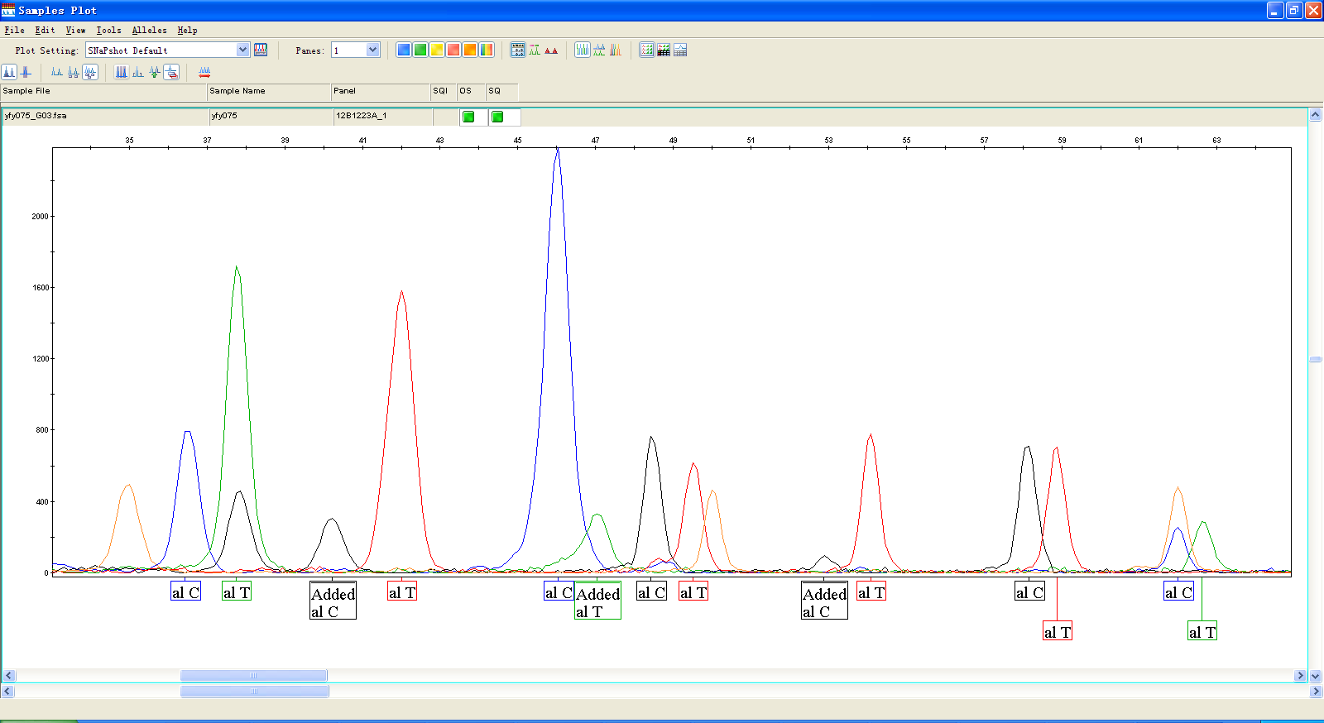

样本：yfy051
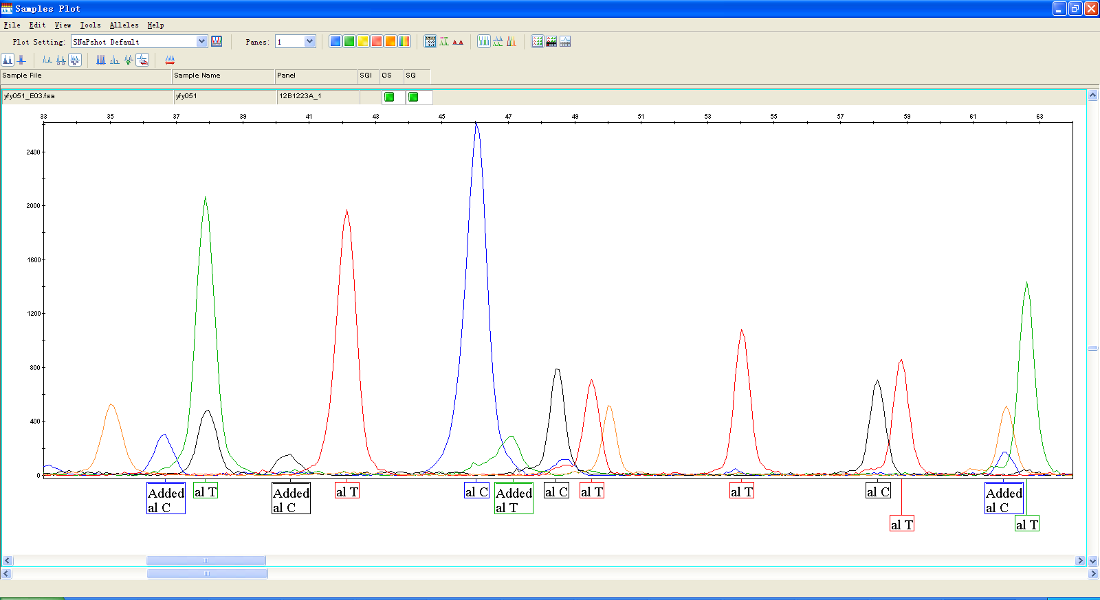

panel2：

样本：yfy078
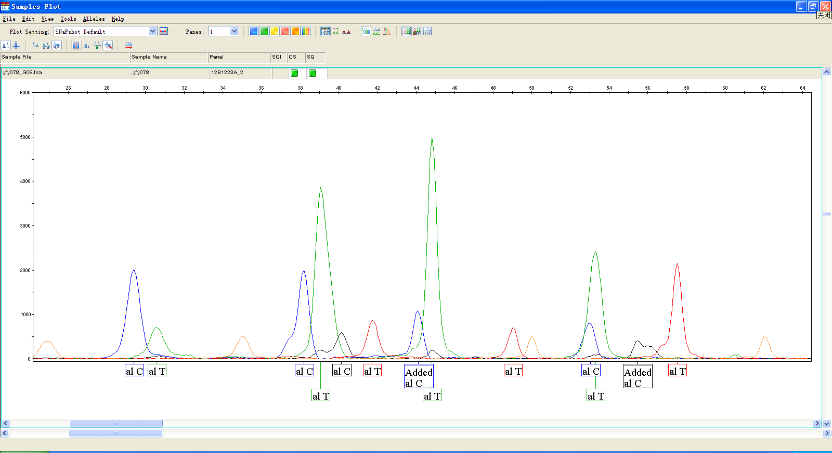

样本：yfy037
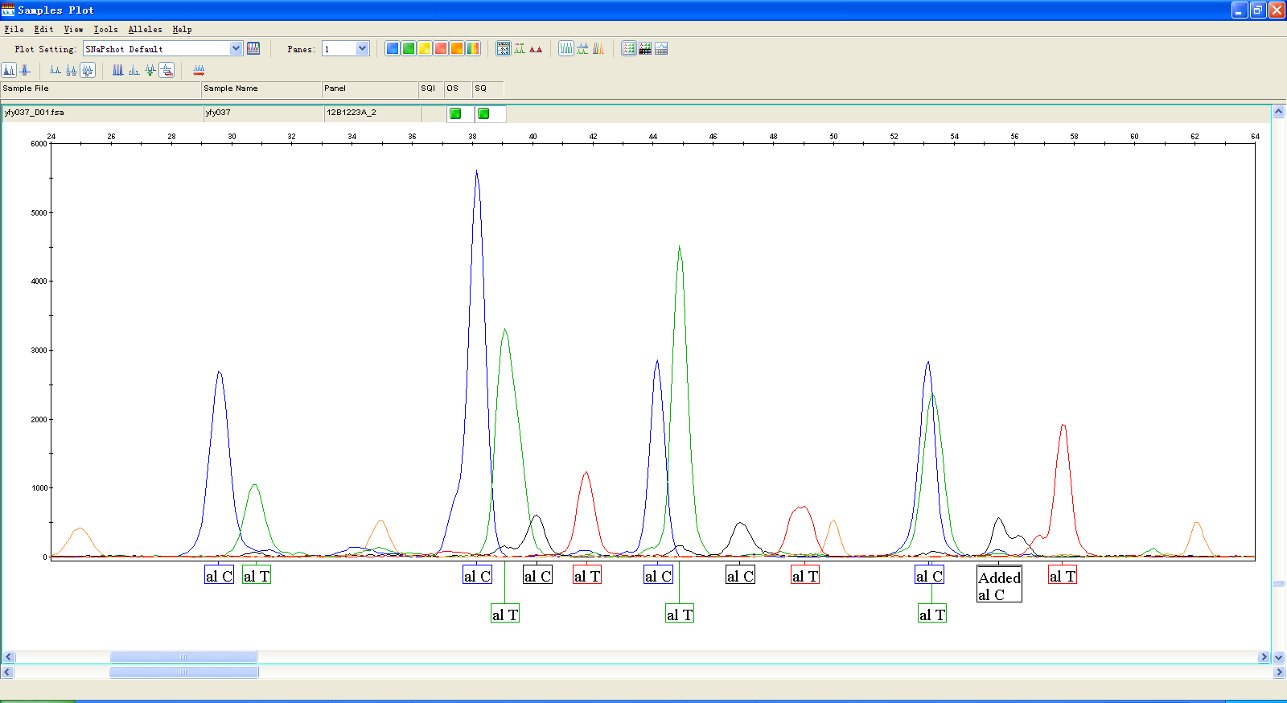

实验报告单出具人： 024
日 期： 2013-10-25

如果您对我们的课题咨询、技术指导以及数据分析感到非常满意的话，请您在适宜的场合和发表的文章中对相关人员给予致谢，谢谢支持！

致谢单位：
上海天昊遗传分析中心（中文）
Center for Genetic & Genomic Analysis, Genesky Biotechnologies Inc., Shanghai, 201203 (English)

